МИНИСТЕРСТВО НАУКИ И ВЫСШЕГО ОБРАЗОВАНИЯ РОССИЙСКОЙ ФЕДЕРАЦИИ
федеральное государственное автономное образовательное
учреждение высшего образования
НАЦИОНАЛЬНЫЙ ИССЛЕДОВАТЕЛЬСКИЙ
ТОМСКИЙ ПОЛИТЕХНИЧЕСКИЙ УНИВЕРСИТЕТ

Инженерная школа информационных технологий и робототехники
Отделение информационных технологий
Направление информатика и вычислительная техника

Отчет
по лабораторной работе №1

по дисциплине
«Программирование на C++»

СРЕДСТВО АВТОМАТИЗАЦИИ РАБОЧИХ ПРОЦЕССОВ GITHUB ACTIONS, CMAKE PRESETS И САНИТАЙЗЕРЫ
Выполнил:
Студент группы 8В51Т _________________ К.Д. Миков

Проверил:
Ассистент ОИТ ИШИТР _________________ В.Д. Тарасенко

Томск 2026

Цель работы

Получить навыки автоматизации процессов разработки программного обеспечения на языке программирования C++ с применением системы непрерывной интеграции GitHub Actions, инструмента конфигурации и управления параметрами сборки CMake Presets, а также средств динамического анализа программного кода - санитайзеров.

Задание 1
Выполните задания, представленные ниже, с применением языка программирования C++, системы сборки CMake, механизма конфигурации CMake Presets и сервиса автоматизации GitHub Actions. Настройте автоматическую сборку и проверку проекта, а также выполните анализ программного кода с использованием санитайзеров. Также осуществите настройку и запуск проекта локально в Devcontainer.
1. Создайте репозиторий GitHub и C++ - проект с использованием CMake.
2. Проект должен содержать исходный код программы, файл CMakeLists.txt и
необходимые файлы конфигурации.
3. Настройте CMake Presets для выполнения конфигурации и сборки проекта.
Предусмотрите отдельные конфигурации для обычной сборки и сборки с
включёнными санитайзерами.
4. Реализуйте программу на C++, содержащую намеренные ошибки, позволяющие продемонстрировать работу средств динамического анализа. В программе должны присутствовать ошибки, связанные с некорректной работой с памятью и/или неопределённым поведением.
5. Настройте санитайзеры для обнаружения ошибок выполнения программы.
Продемонстрируйте работу как минимум одного санитайзера.
6. Выполните сборку проекта локально в devcontainer, чтобы убедиться, что
санитайзеры обнаруживают ошибку.
7. Создайте workflow GitHub Actions, который автоматически выполняется при отправке изменений в репозиторий. Workflow должен выполнять конфигурацию
проекта, сборку программы и запуск автоматических проверок.
8. Настройте использование CMake Presets в GitHub Actions, чтобы автоматическая
сборка и проверка проекта выполнялись с использованием подготовленных
конфигураций.
9. Проверьте работу GitHub Actions после отправки проекта в репозиторий.
Проанализируйте результаты выполнения workflow и убедитесь, что ошибки,
обнаруживаемые санитайзером, корректно фиксируются в ходе автоматической проверки.
10. Исправьте обнаруженные ошибки в программном коде и повторно выполните сборку и автоматические проверки. Убедитесь, что после исправления программа успешно проходит настроенные проверки.

Ход работы
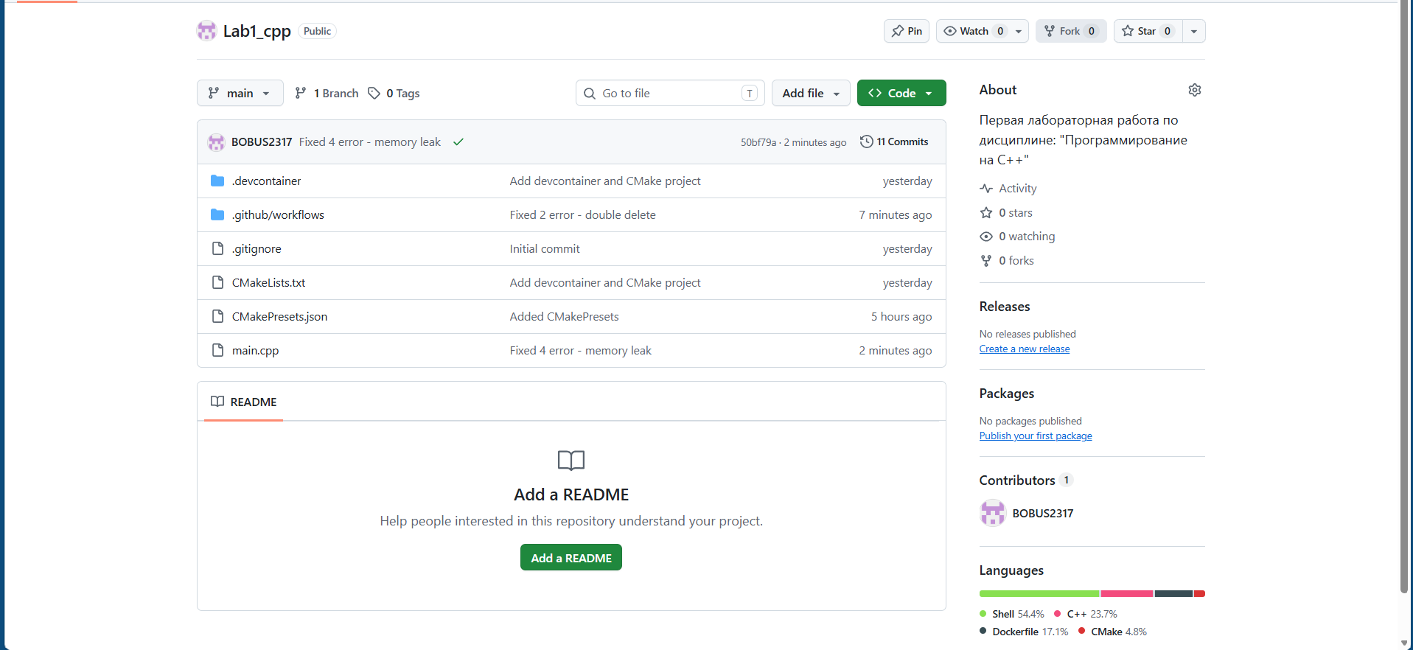
Рисунок 1 – Структура проекта в репозитории GitHub
На рисунке 1 представлена структура проекта. Файл CMakeLists.txt описывает правила сборки проекта, CMakePresets.json хранит наборы настроек конфигурации, сборки и тестирования, main.cpp содержит код программы. В папке .devcontainer лежат настройки окружения для разработки, а в .github/workflows – файл cpp.yml с настройкой CI. Каталог сборки out исключён из репозитория файлом .gitignore.
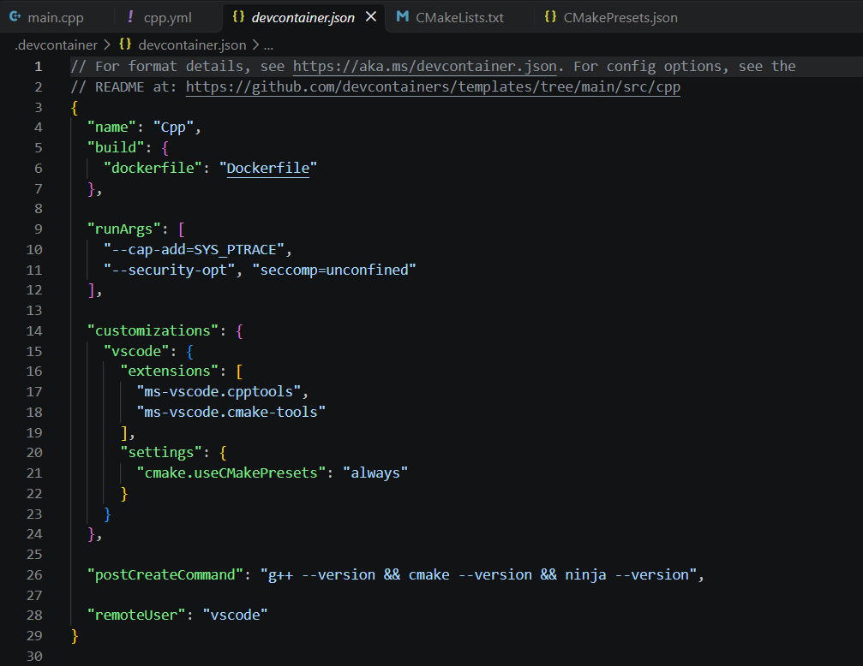
Рисунок 2 – Содержимое файла devcontainer.json
На рисунке 2 приведён файл devcontainer.json. Контейнер собирается из Dockerfile на основе образа Microsoft для C⁠+⁠+ (Ubuntu 24.04), в который дополнительно устанавливаются Ninja и gdb. Параметры runArgs нужны для корректной работы LeakSanitizer внутри Docker, в контейнер автоматически ставятся расширения C/C⁠+⁠+ и CMake Tools, а после создания выводятся версии инструментов. Контейнер нужен, чтобы собирать и проверять проект в той же среде Linux, что и в GitHub Actions.
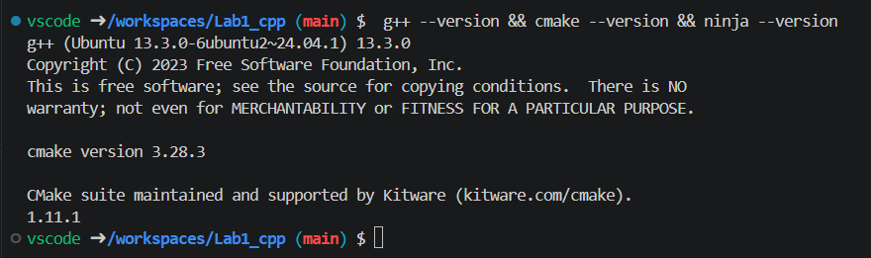
Рисунок 3 – Проверка окружения в Devcontainer
На рисунке 3 показан терминал внутри контейнера с версиями GCC, CMake и Ninja.
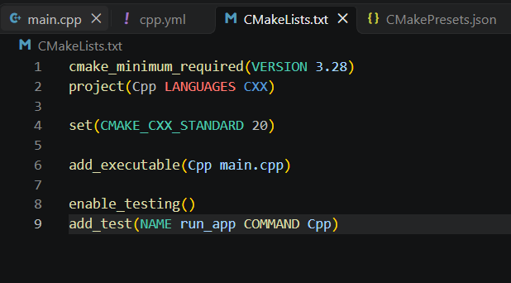
Рисунок 4 – Содержимое файла CMakeLists.txt
На рисунке 4 представлен файл CMakeLists.txt. В нём задан проект Cpp, стандарт C⁠+⁠+20 и исполняемый файл из main.cpp. Команды enable_testing и add_test регистрируют запуск программы как тест, поэтому ошибка санитайзера приводит к провалу проверки ctest. Режимы сборки и флаги компилятора вынесены в CMakePresets.json.
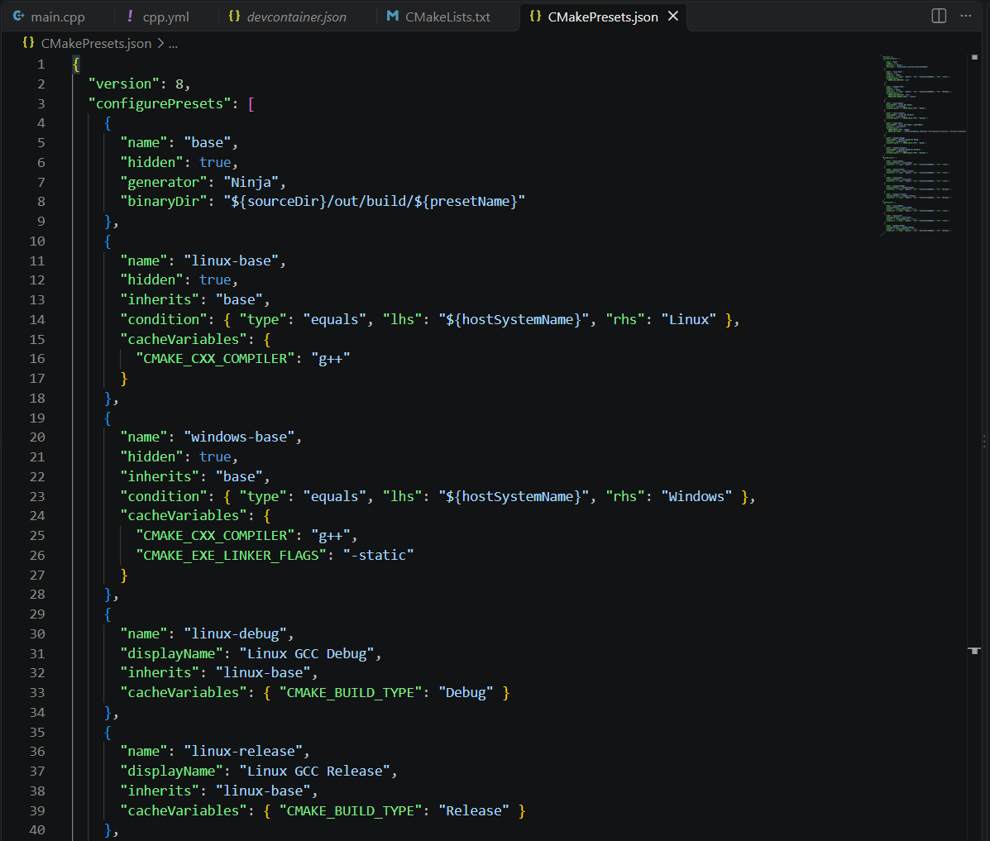
Рисунок 5 – Содержимое файла CMakePresets.json (a)
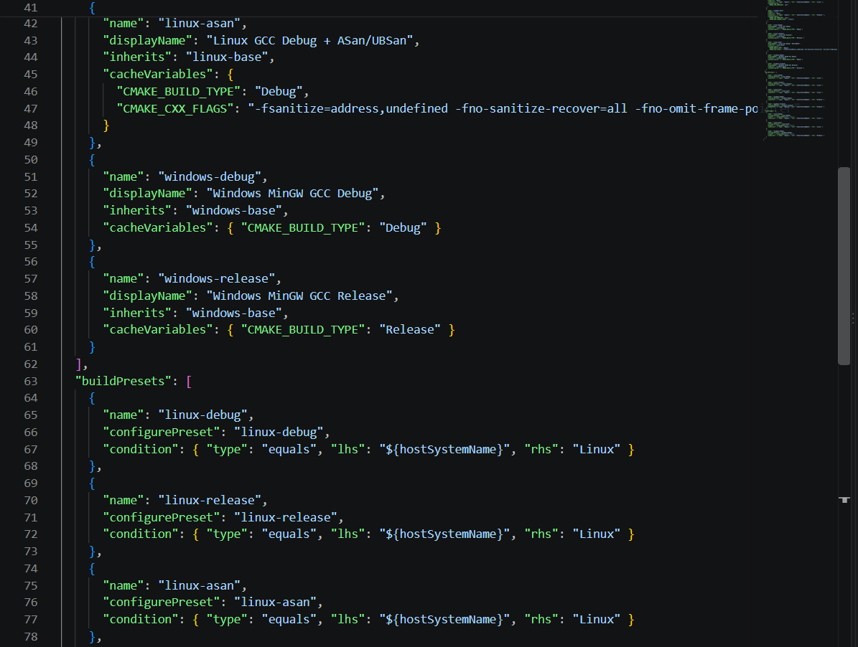
Рисунок 6 – Содержимое файла CMakePresets.json (b)
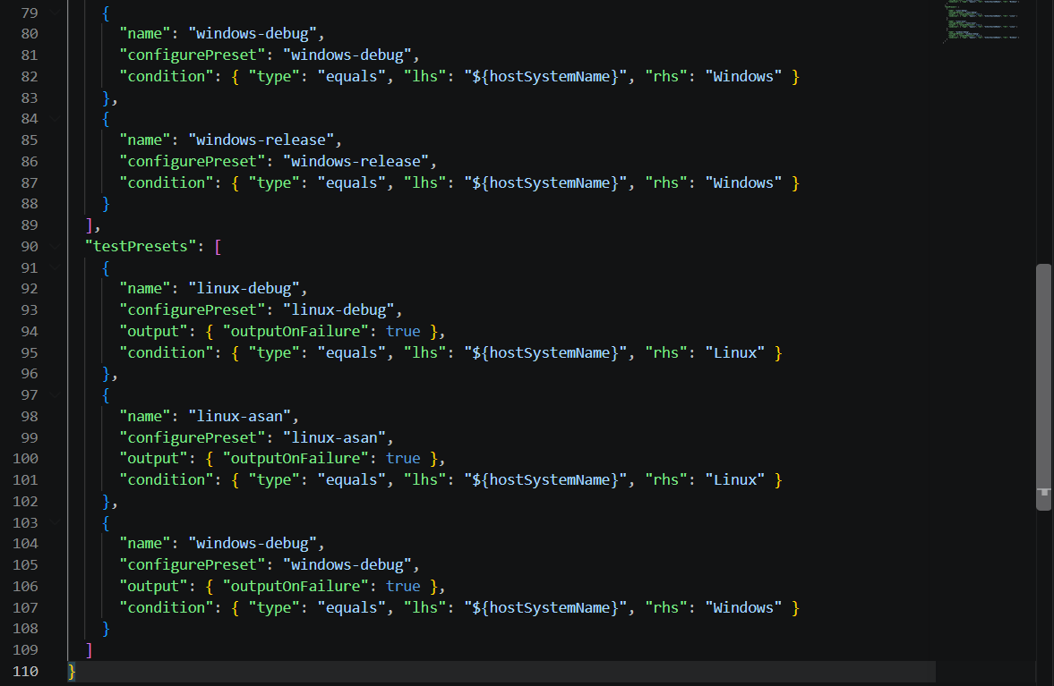
Рисунок 7 – Содержимое файла CMakePresets.json (c)
На рисунках 5–7 приведён файл CMakePresets.json. Скрытые пресеты base, linux-base и windows-base содержат общие настройки: генератор Ninja, папку сборки и компилятор. От них наследуются сборки дебага и релиза для Linux и Windows, а также сборка linux-asan с включёнными санитайзерами AddressSanitizer и UndefinedBehaviorSanitizer. Флаг -fno-sanitize-recover=all останавливает программу на первой ошибке, чтобы она не осталась незамеченной в CI. Поле condition делает пресеты видимыми только на своей платформе. Для каждой конфигурации заданы пресеты сборки и тестирования.
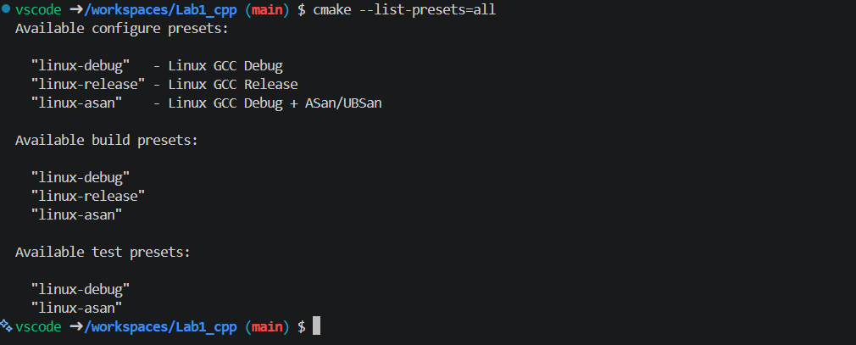
Рисунок 8 – Список доступных пресетов в Devcontainer
На рисунке 8 видно, что в контейнере (Linux) доступны только Linux-пресеты.
Программа main.cpp (Приложение 1) состоит из четырёх функций, в каждую из которых намеренно добавлена ошибка: выход за границы массива (f1), двойное освобождение памяти (f2), переполнение int (f3) и утечка памяти (f4). Без санитайзеров программа собирается и запускается, но выводит некорректные значения, а часть ошибок никак не проявляется.
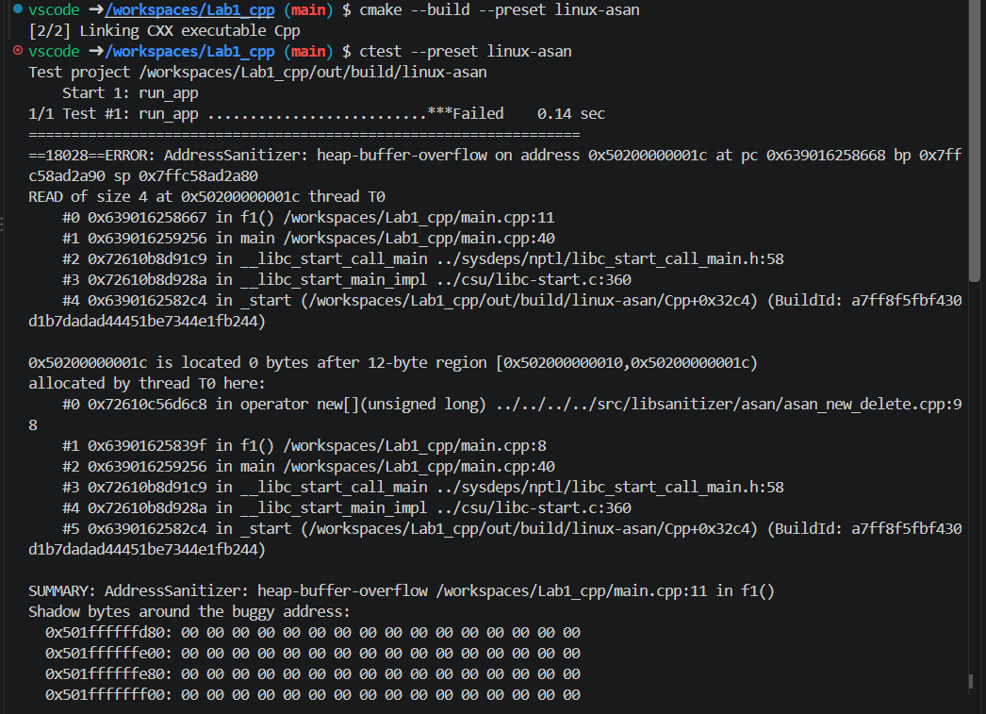
Рисунок 9 – Результат выполнения программы с санитайзером (AddressSanitizer)
На рисунке 9 представлен результат проверки программы в контейнере с пресетом linux-asan. AddressSanitizer обнаружил выход за границы массива в функции f1() и указал строку с ошибкой. После его устранения AddressSanitizer так же обнаруживает двойное освобождение памяти в f2(). Обе ошибки были исправлены.
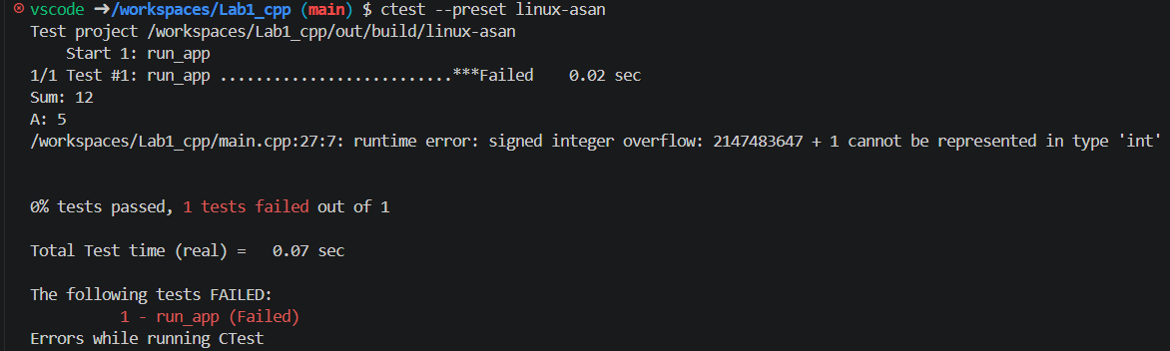
Рисунок 10 – Результат выполнения программы с санитайзером (UndefinedBehaviorSanitizer)
На рисунке 10 UndefinedBehaviorSanitizer обнаружил переполнение int в функции f3(). Ошибка исправлена заменой типа на long long.
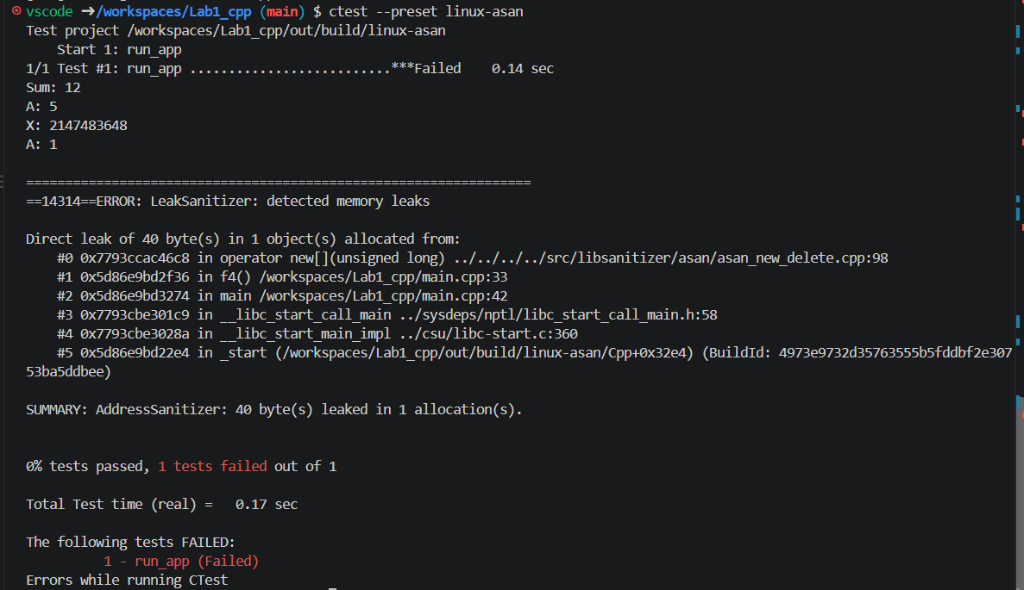
Рисунок 11 – Результат выполнения программы с санитайзером (LeakSanitizer)
На рисунке 11 LeakSanitizer при завершении программы обнаружил утечку памяти в функции f4(). Ошибка исправлена добавлением delete[].
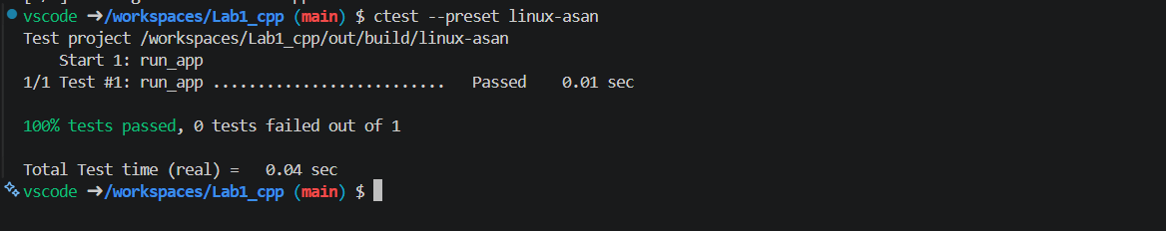
Рисунок 12 – Результат выполнения исправленной программы
На рисунке 12 представлен результат после исправления всех ошибок: тест пройден, санитайзеры сообщений не выводят.
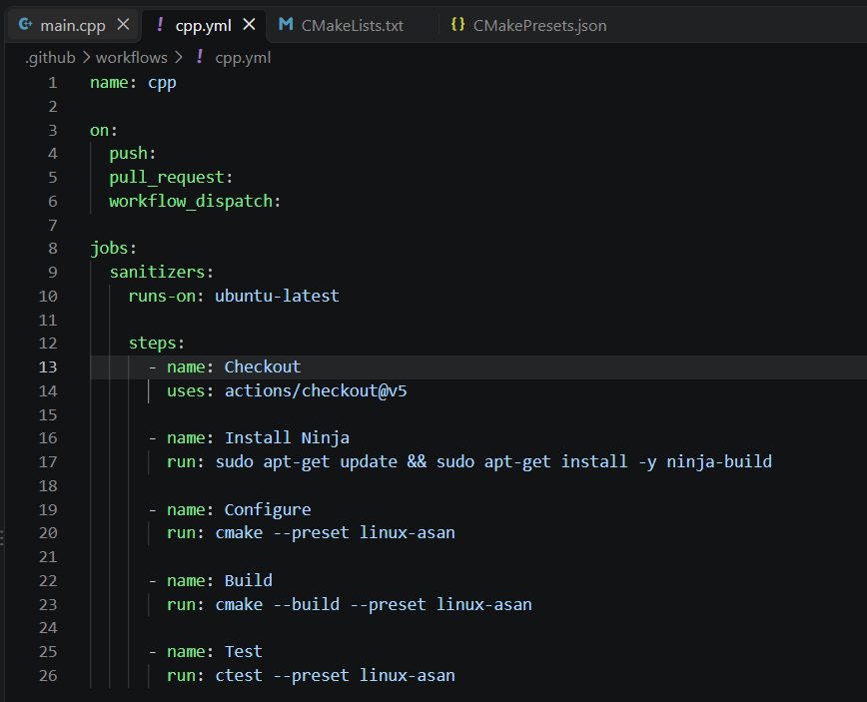
Рисунок 13 – Содержимое файла workflow GitHub Actions
На рисунке 13 находится файл workflow cpp.yml. Он запускается при push, pull request или вручную. Задача выполняется на Ubuntu: загружает репозиторий, устанавливает Ninja, затем конфигурирует, собирает и тестирует проект с помощью пресета linux-asan – того же, что используется локально.
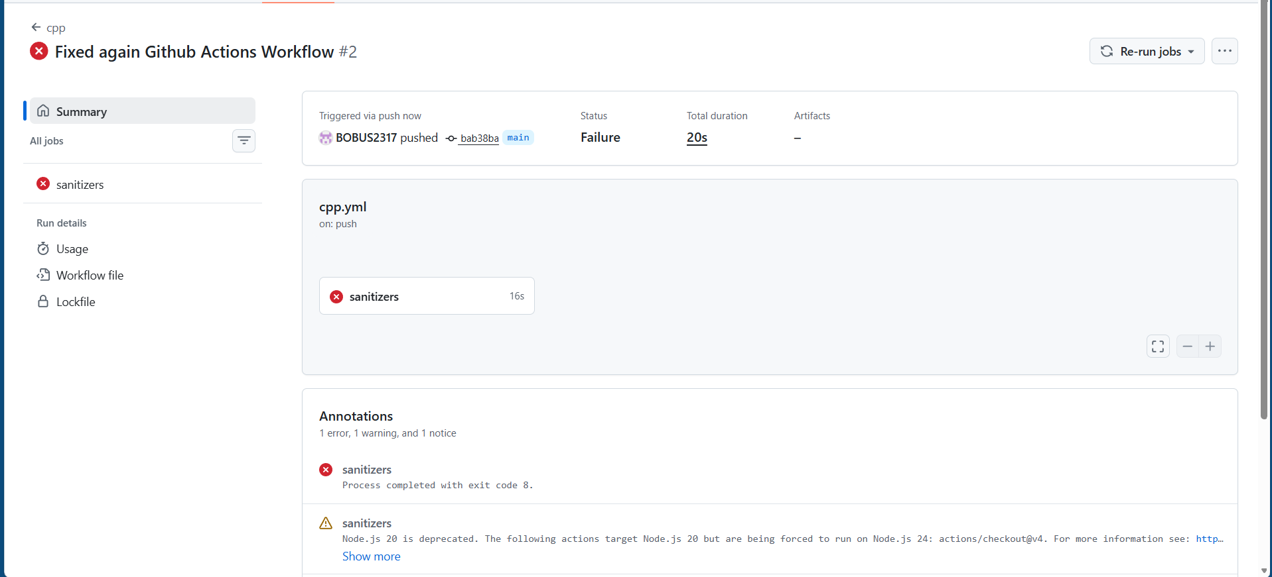
Рисунок 14 – Результат работы CI с ошибкой в программе
На рисунке 14 представлен результат работы GitHub Actions после отправки кода с ошибками. Сборка прошла успешно, но шаг Test завершился с ошибкой: в его логе выведен тот же отчёт AddressSanitizer, что и на рисунке 9.
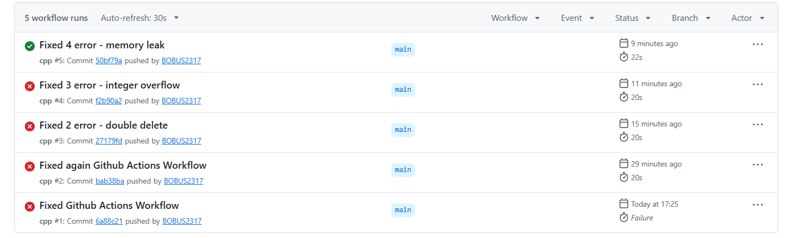
Рисунок 15 – История запусков workflow
На рисунке 15 приведена история запусков. Первый запуск не удался из-за путаницы с директориями: в репозиторий попал пустой файл workflow, что было исправлено следующим коммитом. Далее после каждого исправления CI находил следующую ошибку: UndefinedBehaviorSanitizer – переполнение, LeakSanitizer – утечку памяти.
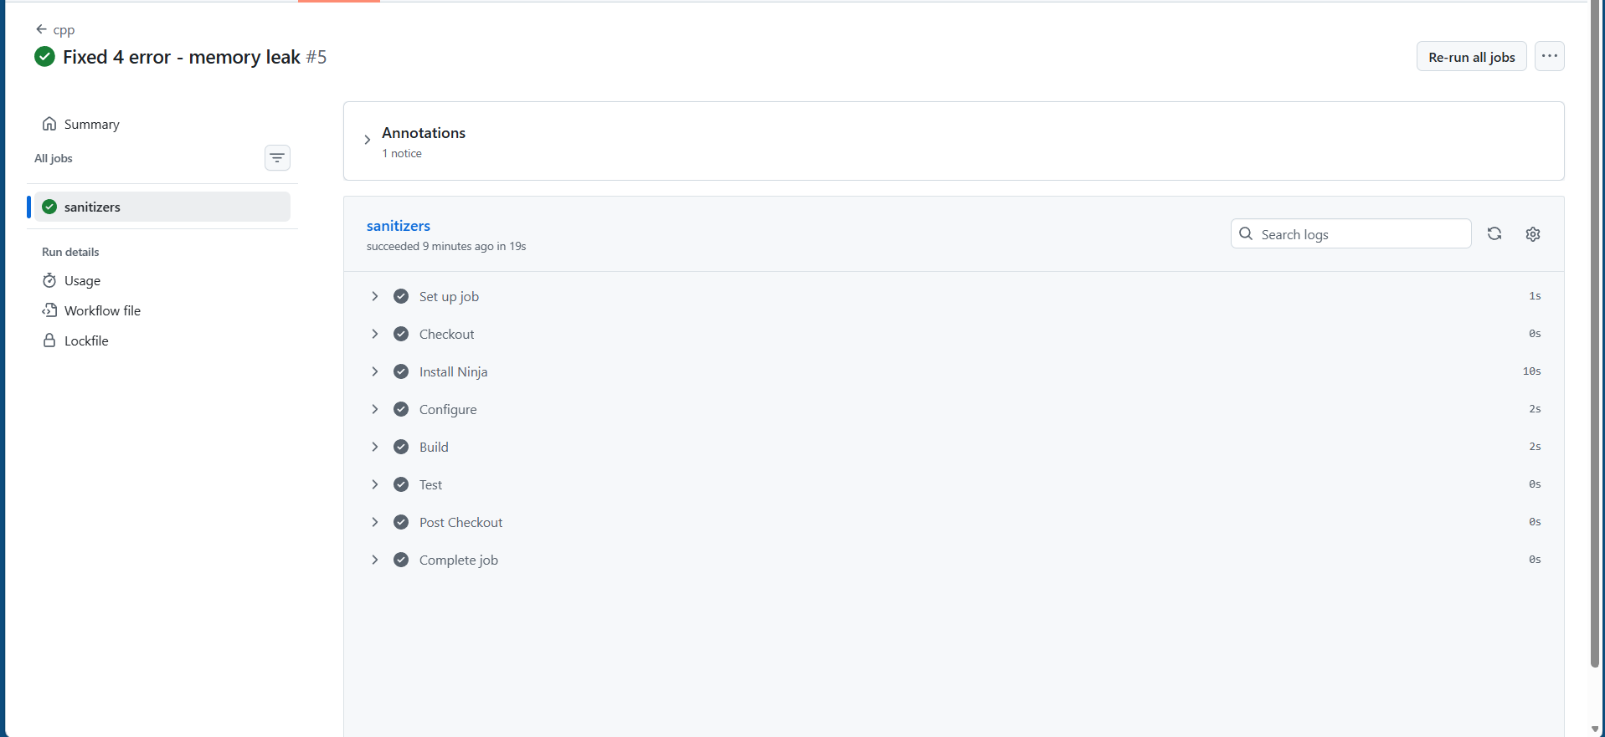
Рисунок 16 – Результат работы CI после исправления ошибок
На рисунке 16 представлен успешный запуск GitHub Actions после исправления всех ошибок.

Выводы
В результате выполнения лабораторной работы получены навыки автоматизации процессов разработки программного обеспечения на языке C⁠+⁠+ с применением системы непрерывной интеграции GitHub Actions, инструмента конфигурации сборки CMake Presets, среды Devcontainer, а также средств динамического анализа кода – санитайзеров. Продемонстрирована работа AddressSanitizer, UndefinedBehaviorSanitizer и LeakSanitizer как локально, так и в ходе автоматической проверки в CI.

Приложение 1 – Код программы
По ссылке https://github.com/BOBUS2317/Lab1_cpp репозиторий лабораторной работе
Листинг файла main.cpp:
#include <climits>
#include <iostream>

using namespace std;

// Ошибка 1 (ASan): выход за границы массива
void f1() {
int* a = new int[3]{5, 4, 3};
int sum = 0;
for (int i = 0; i < 3; i++) {
sum += a[i];
}
cout << "Sum: " << sum << endl;
delete[] a;
}

// Ошибка 2 (ASan): двойное освобождение памяти
void f2() {
int* a = new int(5);
cout << "A: " << *a << endl;
delete a;
}

// Ошибка 3 (UBSan): переполнение int
void f3() {
long long x = INT_MAX;
x = x + 1;
cout << "X: " << x << endl;
}

// Ошибка 4 (LSan): утечка памяти
void f4() {
int* a = new int[10];
a[0] = 1;
cout << "A: " << a[0] << endl;
delete[] a;
}

int main() {
f1();
f2();
f3();
f4();
return 0;
}

